**Предмет:** Английский язык

**Дата проведения:** 24.01.22.

**Группа №** 3-17

**Тема урока:** Past Simple.

**Преподаватель:** Айдемирова З.Р**.**

1. Ознакомиться с таблицей

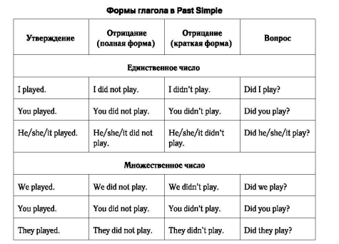

1. Выполнить задание

